**INNKALLING**

**ORDINÆR GENERALFORSAMLING**

**BOLIGSAMEIET SKEIEGRENDA 1**

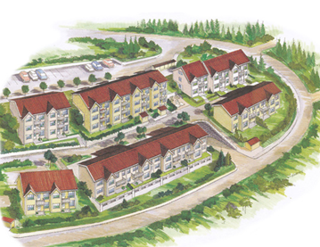

**Tirsdag 03.05.2022**

**KL 1800-1930**

**Sted: I Garasjen**

**INNHOLDSFORTEGNELSE**

* **Saksliste – Generalforsamling**
* **Navneseddel / Fullmakt**
* **Årsregnskap 2021**
* **Budsjett 2022**
* **Felleskostnader 2022**

**SAKSLISTE**

**1:** **Konstituering av generalforsamling**

1.1: Valg av møteleder.

1.2: Valg av sekretær.

1.3: Valg av ordstyrer.

1.4: Valg av to medlemmer til undertegnelse av protokoll sammen med møteleder.

1.5: Opplyse om antall møtende med stemmerett og antall fullmakter.

1.6: Godkjenning av innkallelsen.

1.7: Godkjenning av saksliste.

**2: Godkjenning av årsregnskapet 2021**

**3: Budsjett 2022**

**4: Valg**

For å sikre kontinuitet i styre er 2 og 3 styremedlemmer på valg annethvert år.

Erling Hole og Helge Revheim har sittet ut sin to års periode i styret.

Begge er forespurt om å stille til valg for ny periode. Begge har takket ja til å stille til valg.

**6: Orienteringssaker**

6.1 Nettsiden skeiegrenda.no

6.2 Container til blandet avfall på p-plass og ved postkassene

Fullmakt

Jeg______________________________________

Hus nr___________________________________

Gir herved fullmakt til bruk på generalforsamling i Boligsameiet Skeiegrenda 1

til_______________________________________

_____________________________

Signatur fullmaktsgiver